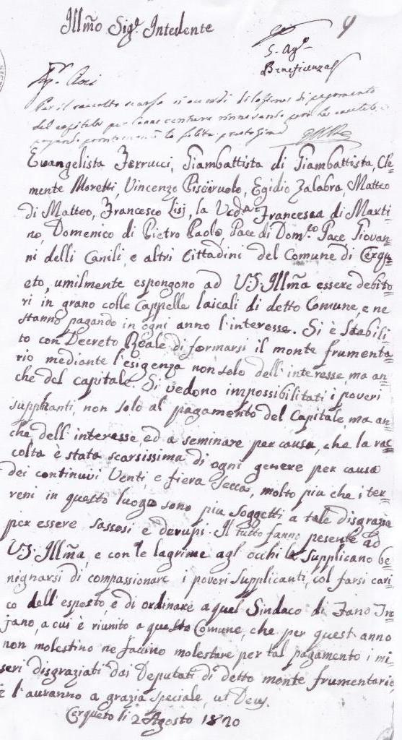
Ill.mo Sig. Intendente
Evangelista Ferrucci, Gianbattista di Gianbattista, Clemente Moretti, Vincenzo Pisciaruolo, Egidio Zalabra, Matteo di matteo, Francesco Lisi, La Vedova Francesca di Martino, Domenico di Pietro Paolo, Pace di Domenico Pace, Giovanni delli canili e altri cittadini del comune di Cerqueto, umilmente espongono ad V.S. Illma essere debitori in grano colle Cappelle laicali di detto Comune, e ne stanno pagando in ogni anno l’interesse. Si è stabilito con decreto Reale di formarsi il Monte frumentario mediante l’esigenza non solo dell’interesse ma anche del capitale. Si vedono impossibilitati i poveri supplicanti, non solo al pagamento del capitale ma anche dell’interesse ed a seminare per causa, che la raccolta che la raccolta è stata scarsissima di ogni genere per causa dei continui venti e fiera secca, molto più che i terreni in questo luogo sono più soggetti a tale disgrazia per essere sassosi e derupi. Il tutto fanno presente a V.S. Ill.ma e con le lagrime agli occhila supplicano benignarsi di compassionare i poveri supplicanti, col farsi carco dell’esposto e di ordinare a quel Sindaco di Fano Trojano, a cui è riunito questo comune, che per quest’anno non molestino ne faccino molestare per tal pagamento i miseri disgraziati dai Deputati di detto monte frumentario e l’avranno a grazia speciale, ut Deus.
Cerqueto li 2 Agosto 1820

